Департамент образования Вологодской области
Бюджетное профессиональное образовательное учреждение
Вологодской области
«Белозерский индустриально-педагогический колледж
им. А.А. Желобовского»

Специальность 44.02.02.«Преподавание в начальных классах»

ФЕНОМЕН УЛЫБКИ

Групповой проект

Выполнили студенты 1Б группы

Научный руководитель _________________/Соловьева Н.Т./

Рецензент ___________________/Смирнова С.Ю.

/

Белозерск

2020

ОГЛАВЛЕНИЕ
Введение
1. История возникновения и развития улыбки.
1.1 Научные исследования возникновения улыбки.
1.2 Развитие улыбки.
2. Взаимосвязь улыбки и здоровья человека.
2.1 Отношение к улыбке известных писателей, философов.
2.2 Взаимосвязь улыбки и физического здоровья человека.
2.3 Влияние улыбки на эмоционально-психологическое состояние человека.
2.4 Взаимосвязь улыбки и взаимоотношений людей в обществе.
3. Информационные справки об улыбке.
4. Лист самооценки.
5. Практическая часть.
Заключение
Используемая литература

ВВЕДЕНИЕ
Каждый день когда мы видим своих родителей, друзей мы улыбаемся им в знак приветствия, но никто из на при этом не задумывается, зачем мы улыбаемся, и что это значит для нас и для окружающих людей и как это может повлиять на успешность в вашей жизни.
Проблема: В своей работе мы хотим исследовать природу улыбки, её виды, роль улыбки в процессе общения, а также попытаемся на примере исследования доказать, что человек, который улыбается, больше располагает к себе окружающих, в отличие от того, кто улыбаться не привык.
Цель: Показать значение улыбки для успешности подростков в жизни.
Проверить взаимосвязь улыбки и успешности человека в общении и его деятельности к маю 2020 года.
Актуальность. Мы живем в 21 веке – веке новых информационных технологий, новых открытий в области науки, техники, медицины, достижений во всех сферах человеческой жизни. Казалось бы: человечество достигло, такого уровня, что каждый может реализовать весь свой творческий потенциал, добиться успеха в разной деятельности и личной жизни, быть уверенным в будущем, счастливым, успешным, благополучным, здоровым. Но наблюдения за окружающей жизнью, людьми и объективные данные исследований доказывают обратное: мы все чаще сталкиваемся в повседневной жизни с грубыми, жестокими, агрессивными людьми.
Гипотеза: Улыбка является выражением эмоционального самочувствия, а также способна помочь человеку улучшить физическое и психическое здоровье, способствовать формированию духовно-нравственных отношений людей в обществе.
Продукт: Брошюра с рекомендациями для подростков, которая будет объяснять как улыбка может помочь в жизнедеятельности подростка. Она будет мотивировать учащихся быть всегда смотреть на все ситуации с позитивом.
Задачи:
- Изучить литературу об улыбке, смехе, в том числе, о влиянии улыбки на здоровье человека, на его успешность, на его взаимоотношения с другими людьми.
- Поставить практический эксперимент о влиянии улыбки на взаимоотношения с другими людьми.
- Сделать выводы о влиянии улыбки на здоровье подростков, на его успешность и взаимоотношения с другими людьми.
- Сделать буклет с советами для подростков.

История возникновения и развития улыбки
В середине 19 века Чарльз Дарвин первым выявил, что мимика человека является продолжением мимических выражений, свойственных человекообразным обезьянам: с помощью выражения лица приматы передавали угрозу, беспокойство, испуг, демонстрировали миролюбие (5). По Дарвину, у человека мимика выражала сначала готовность к нападению, передвижению, защите, и лишь в ходе развития человека выражение лица стало передавать информацию о внутреннем состоянии человека, о его стремлении к установлению общения с другими людьми.
Американский ученый Пол Экман, развивая идеи Дарвина, считает, что эмоции совершенно одинаково проявляются на лицах людей в любой точке земного шара, независимо от расы, пола, возраста, воспитания. Все люди на земле умеют улыбаться и смеяться, так как эмоции генетически заданы, что основательно доказал в своих исследованиях К.Изард . Улыбка — это в первую очередь мозговой процесс, который обеспечивается врожденными нейронными программами. Таким образом, улыбка является врожденной.

Развитие улыбки
Улыбка в своем развитии проходит несколько этапов: от рефлекторной улыбки (нечто подобное улыбке может появиться на лице младенца в первые часы жизни как рефлекс) до улыбки, выражающей с помощью мимики лица удовольствие, радость, хорошее самочувствие, приветствие, доброе расположение к другим людям.
В то же время данные опроса свидетельствуют о том, что большинство респондентов хотели бы встречать в жизни людей доброжелательно настроенных, незлобных. Все опрошенные учащиеся отмечают, что при виде улыбающегося им человека у них поднимается настроение и хочется улыбнуться в ответ, заговорить и познакомиться с этим человеком.
Таким образом, в рамках исследовательской работы о феномене улыбки и обобщая данные анкетирования и опроса, мы делаем вывод о том, что улыбка в современной жизни появляется на лицах людей в большинстве случаев для выражения радостных эмоций, хорошего настроения, хорошего самочувствия. Улыбка, направленная на другого человека для установления гармоничных, доброжелательных межличностных контактов, для выражения готовности принять участие в судьбе другого человека не осознается учащимися как важный и необходимый фактор, хотя все учащиеся отметили, что сами они позитивно воспринимают улыбающегося человека.

Отношение к улыбке известных писателей, философов
Еще 2000 лет назад Гиппократ отмечал в одном из своих сочинений пользу
смеха и рассматривал его как лечебное средство. Лев Толстой утверждал, что смех рождает бодрость, а Максим Горький писал, что "умный смех — превосходный возбудитель энергии". "Десять раз должен ты смеяться в течение дня и быть веселым: иначе будет тебя ночью беспокоить желудок, это отец скорби", - советовал Фридрих Ницше. Джонатан Свифт, автор «Путешествия Гулливера», считается одним из самых безнадежных пессимистов в английской литературе. Таким образом, многие писатели, мыслители, психологи отмечают пользу улыбок и смеха для здоровья человека.

Взаимосвязь улыбки и физического здоровья человека
Появилась новая медицинская наука благодаря инициативе индийского врача Мадана Катарьи – смехология (или смехотерапия), лечение смехом. Ученые обнаружили: веселое настроение, выражающееся в улыбке, стимулирует кровообращение, уменьшает вероятность стресса, смягчает боли, активизирует защитные силы организма, расслабляет мышцы, улучшает обмен веществ. Улыбка сохраняет молодость и красоту лица. Смех провоцирует выброс в кровь "гормонов счастья" - веществ, обладающих болеутоляющим действием.
Смех помогает людям при повышенном давлении. Смех благотворно воздействует на работу легких. Дыхание становится ритмичным и глубоким. Смех способен снять физическое и умственное напряжение. В начале 1980-х годов директор американского цирка Big Apple Circus Майкл Кристенсен впервые организовал регулярные посещения онкологически больных детей клоунами.
Медики констатировали, что после визита клоуна эффективность лечения заметно возрастала. Именно с этого времени лечащие клоуны стали участвовать в исцелении больных в ряде передовых в медицине стран мира.

Влияние улыбки на эмоционально-психологическое состояние человека
Мы считаем, что улыбка - это показатель не только физического, но и психического, эмоционального здоровья человека. В последнее время психофизическое напряжение стало для многих людей привычным состоянием. Эмоциональные расстройства подрывают психическое здоровье человека, а также понижают сопротивляемость организма, снижают продолжительность жизни. В рамках проекте о феномене улыбки мы предложили тесты учащимся нашего колледжа «Ваша психическая устойчивость», «Подвержены ли вы депрессии?» (см. Приложение).

Взаимосвязь улыбки и взаимоотношений людей в обществе
Человек с естественной приветливой улыбкой и сам обретает бодрость и жизнерадостность, и повышает настроение у окружающих, так как действует принцип эмоционального заражения: «Улыбайтесь, и вам подарят улыбки в ответ» (Поль Брэгг). Улыбка украшает любого человека, улыбающиеся люди привлекательны.
Внутренним состоянием человека определяются и его поступки. А от того, какие поступки совершает человек, зависит и то, каким видят человека в обществе.
Дружелюбная, искренняя улыбка показывает, что человек счастлив. Причем, счастье мы определяем не только как внутреннее состояние человека, но и как готовность человека поделиться счастьем с другими людьми. Улыбка не только показывает внутреннюю гармонию человека, свидетельствует о его хорошем физическом и эмоциональном самочувствии, но и способна выразить доброе расположение человека по отношению к другим людям, его стремление помочь, посочувствовать, понять. А это и есть духовное здоровье человека, о потере которого так много говорят в современном обществе.
Улыбка — выразительные движения мышц лица (губ, глаз и щёк), показывающие расположение к смехуили выражающие удовольствие, приветствие, радость, доброжелательность либо иронию, насмешку (ухмылка)
Улыбка — это, в первую очередь, мозговой процесс. Все начинается с возбуждения передней зоны гипоталамуса (а возбуждение задней зоны гипоталамуса вызывает обратную реакцию недовольства). Оттуда поток нервных импульсов передаётся в лимбическую систему, отвечающую за наши эмоции. Мышечный тонус ослабевает, появляется довольное выражение лица.
Виды улыбки:
1. Улыбка со сжатыми губами
Это улыбка людей, которые считают себя чуточку выше других и всегда держат себя под контролем.
2. Открытая улыбка
Улыбка людей открытых, располагающих к себе. Именно такой вид улыбки чаще воспринимается, как доброжелательный.
3. Дежурная улыбка
Отличается механическими чертами, неестественностью. В ней нет красоты и обаяния.
4. Лжеулыбка
Улыбка, которую человек демонстрирует потому, что должен улыбнуться, не гармонирующая с его истинным состоянием улыбка.
5. Улыбка одними глазами
Когда ситуация не предполагает улыбку, а на душе тепло и хорошо. Используется в ситуациях, когда улыбка будет не уместна, будет не правильно понята.
6. «Безупречная улыбка»
Отличительная черта улыбки эгоистов – открытые верхние зубы. Они улыбаются не для вас, а чтобы показать себя и безупречность своей улыбки.
7. Улыбка во все 32
Она принадлежит тем людям, которые уверены в себе, но при этом очень зависят от чужого мнения.
8. Улыбка «на угол»
Если вы улыбаетесь правым уголком рта, то вы в какой-то мере циник. Если левым – то тоже насмешник, но более добродушный.
Вам ближе ирония, чем сарказм. Те, кто улыбаются «на уголок» - весьма умные люди, с развитым интеллектом и богатым жизненным опытом. Именно поэтому им присуще смотреть на мир с усмешкой.
9. Наивная улыбка
Она появляется на лице тех, кто смог сохранить наряду со взрослыми суждениями и образом жизни, детскую непринужденность. Эта улыбка не глупая, она просто по-детски милая.
10. Триумфальная улыбка
Улыбка человека, который добился всего, чего хотел, который гордится собой и своими достижениями.
Есть в ней некоторая надменность, некоторое презрение к окружающим, но в целом – это лишь минутная эмоция, редкие люди «надевают» такую улыбку "на повседневку"
11. Отвлеченная улыбка
Самый распространенный случай: когда человек улыбается просто для того, чтобы вы считали, что он вас внимательно слушает и поддерживает диалог.
12. Холодная улыбка
Прямо говорит о том, что вам улыбнулись из вежливости, но времени на вас тратить не желают.
Улыбка – это великая сила, что является показателем и катализатором позитивных процессов в нашей жизни. Улыбка – это залог успеха, потому что она изменяет человека.
Одно из самых сильных заблуждений многих людей состоит в том, что жизнь – сплошная борьба. Нужно быть твердым и серьезным, чтобы победить в ней.
Бороться надо буквально за все, особенно, за богатство и счастье. Только потом, когда достигнешь всего, можно улыбаться и смеяться.
Действительно, если посмотреть на лица людей, что бродят по улицам, то чаще всего можно увидеть отблески этой борьбы, а то и отпечатки печали, апатии или пустоты. Что же можно притянуть в свою жизнь с таким настроением? И чего можно достичь?
Парадокс состоит в том, что сначала надо научиться улыбаться, даже, когда тебе плохо. Эта улыбка запустит процесс создания другого человека – уверенного, счастливого, достойного успеха. И этот человек уже сможет достичь всего.
Улыбка – это универсальный язык, понятный людям всего мира. Она способствует лучшему взаимоотношению и общению.

Как улыбка притягивает успех?
Изменяя внутренний настрой человека, улыбка создает среду, в которой он работает более активно и продуктивно, достигает лучших результатов. Не случайно, в США и в Японии настоящий бум улыбки. К тому же, в окружении улыбающихся людей очень быстро поднимается настроение (даже помимо воли) и тоже хочется улыбаться.
Ученые доказали, что даже вымученная искусственная улыбка повышает у человека настроение. “Улыбко-терапия” хорошо помогает при сильном стрессе и даже при депрессии.
Тара Крафт из Канзасского университета утверждает, что улыбка – это панацея от депрессии. Ее эксперименты показали, что настроение поднимает даже механические улыбка, которая возникает, если зажать карандаш между зубами.
Во все времена улыбка рассматривалась как сигнал, который говорит, что человек готов к общению. Улыбка показывает, что человек хорошо себя чувствует, в прекрасном настроении и готов идти на контакт. Такой человек притягателен для других. Хмурое лицо, наоборот, означает, что человеку не до вас, он занят своими проблемами. И с таким человеку не очень-то хочется общаться.
Кто же из этих двоих людей будет более успешным: тот, к которому тянутся люди, или другой?
Улыбаясь, вы можете сразу достичь нескольких результатов:
- Вы будете лучше себя чувствовать (повышается тонус организма).
- Ваш мозг будет лучше работать (напряжение лицевых мышц усиливает кровоснабжение мозга).
- Вы станете более привлекательными для других.
- У вас поднимется настроение.
- У вас появится уверенность.
- Вам будет легко общаться с другими.

Искусство улыбки
Вы видите, как много нам способна дать простая улыбка. Но люди редко используют это средство, поскольку просто не умеют улыбаться. Кому-то надо хорошо постараться, чтобы рассмешить нас и только тогда на нашем лице появится улыбка. А вот сделать это просто так – обычно очень трудно. Но этому можно научиться.
Вот вам несколько советов, чтобы вы могли освоить искусство улыбки.
Совет 1. Убедите себя, что улыбка вам необходима.
Совет 2. Проверьте себя. Для этого, придя домой с улицы, сразу же посмотрите в зеркало. Через час снова подойдите к зеркалу и снова посмотрите на себя. Что бы в обоих случаях вы сказали о том человеке в зеркале, если бы вы встретили его на улице?
Совет 3. Изучите улыбку. Начните это утром, сразу же после сна (пока ваше лицо расслаблено). Подойдите к зеркалу, расслабьте лицо и запомните это ощущение. Потом улыбнитесь и снова установите покой на лице. В течение дня повторите это упражнение несколько раз.
Совет 4. Изучите разные типы улыбок. Улыбка может быть очень и очень разной: веселой, довольной, смущенной, легкой, сдержанной, холодной, защищенной, удивленной, растерянной, дружеской, задорной и т.д. Для примера, посмотрите, как различаются разные улыбки:
Тренируйтесь перед зеркалом, как делать разные типы улыбок. Для начала повторите то, что вы увидели в фильме. Потом представьте, что у вас веселое настроение. Потом изобразите легкую улыбку. Попробуйте другие типы улыбок, что перечислены выше.
Совет 5. Сделайте легкую улыбку, установите таймер и продержите ее как минимум 10 минут.

Улыбайтесь для успеха
Большинство людей, наверное, думают, что все эти советы совершенно им не нужны. Ибо самое главное – быть собой, “естественным”. Для чего надо улыбаться, когда тебе плохо? Зачем улыбаться тем, кто неприятен тебе, когда ты буквально его ненавидишь?
Улыбайтесь и не ожидайте взаимности. Вы это делаете для себя. Вы улучшаете себе настроение и приносите удачу. А вместе с этим и успех, ибо улыбка – это залог успеха.
В начале очень тяжело заставить себя улыбаться. Мышцам лица надо привыкнуть к новому состоянию. Но сколько бы ни прошло времени, все равно вам надо будут управлять своей улыбкой и каждый раз вызывать ее перед зеркалом. Все успешные люди делают так каждое утро.
Владимир Довгань, которого считают одним из самых позитивных людей в мире, говорит, что каждое утро он перед зеркалом заставляет себя расправлять плечи, выпрямлять спину и улыбаться. Улыбка и прямые плечи помогают ему стремительно продвигаться вперед.
То же самое может сделать каждый, ибо улыбка – обязательное условие достижение успеха! Согласны ли вы с этим?

Лист самооценки
П.1
1.1. Я могу сформулировать тему проекта, как проблему 1 балл
1.2. Я могу сформулировать цели моего проекта 1 балл
1.3. Я могу объяснить важность создания проекта для себя 1 балл
П.2
2.1. Я умею спланировать свою работу по выполнению проекта 1 балл
2.2. Я могу составить план будущего проекта 1 балл
П.3
3.1. Я могу внести изменения в план моего проекта 1 балл
3.2. Я могу спроектировать, каким будет конечный продукт/результат моего проекта 1 балл
3.2. Я могу изменить способы достижения результата проекта, корректировать свои действия в соответствии с изменяющейся ситуацией в ходе работы над проектом 1 балл
П.4
4.1. Я вижу свои ошибки и недоработки при создании проекта 1 балл
4.2. Я могу исправить недостатки своей работы по мере ее создания 1 балл
П.5
5.1. Я умею оценивать эффективность моей работы над проектом 1 балл
П.6
6.1. Я могу оценить содержание своей работы, ее логику, выводы, которые я делаю и т.д. 1 балл
П.7
7.1. Я умею использовать в тексте своей работы схемы, графики, рисунки, таблицы, которые делают содержание моей работы более глубоким 1 балл
П.8
8.1. Я умею подбирать необходимые источники для написания своего проекта 1 балл
8.2. Я могу оценить важность той или иной информации для использования ее в создании проекта 1 балл
П.9
9.1. Я готов принять замечания и предложения по совершенствованию своей работы от учителя, одноклассников 1 балл
П.10
10.1 Я могу аргументированно объяснить учителю, одноклассникам свои действия по созданию проекта
10.2 Я могу ярко представить содержание своей работы, ее цели, конечный продукт
Итог: 16 баллов.

Анкета
1. Как часто вы улыбаетесь?
А) не обращаю на это внимания;
Б) редко;
В) часто.
2. На ваш взгляд, с какими людьми в жизни вы чаще встречаетесь:
А) с добрыми, отзывчивыми;
Б) с раздражительными, озлобленными.
3. Что вы чувствуете при виде улыбающегося вам человека?
А) хочу улыбнуться в ответ, поговорить и познакомиться с этим человеком;
Б) я не обращу внимания на этого человека;
В) злобу, подозрительность, недоверие.
4. Что вызывает у вас улыбку?
__________________________________________________________________
5. Считаете ли вы, что улыбка делает лицо более привлекательным?
А) да;
Б) нет;
В) не знаю.
6. Влияет ли улыбка, по вашему мнению, на состояние здоровья?
А) да;
Б) нет;
В) не знаю.
7. Помогает ли вам улыбка, хорошее настроение в жизни справиться с трудностями?
А) да;
Б) иногда;
В) нет.
8. Как вы думаете, может ли улыбка повлиять на хорошую успеваемость в школе, а так же хорошее взаимоотношение с одноклассниками?
А)да
Б)нет
Я провела анкетирование среди учеников 10 б класса(всего участвовало 30 человек включая меня), вот результаты:

По 1 вопросу:
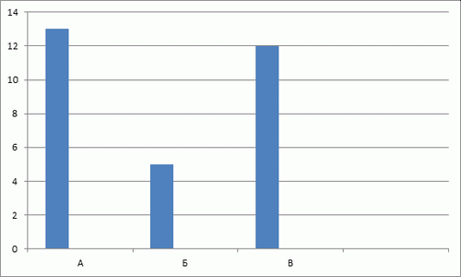
ответ А выбрали большее количество человек 13
Вывод: Многие учащиеся не обращают внимание на значение улыбки
По 2 вопросу:
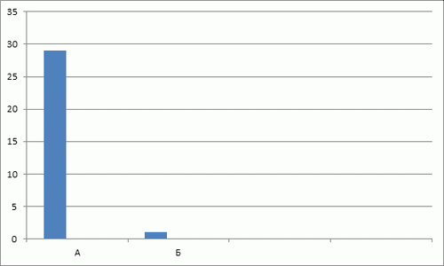
Ответ А выбрали большее количество человек 29
Вывод: Учащемся больше нравится общается с доброжелательными людьми

По 3 вопросу:
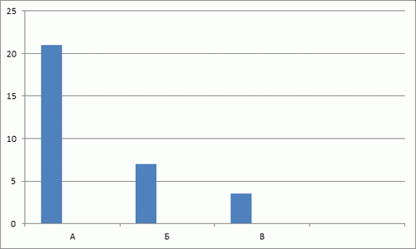
ответ А выбрали большее количество человек 21
Вывод: Учащемся приятнее смотреть на человека с улыбкой и такому человеку хочется улыбнуться взаимно
По вопросу 4:
Вывод:Многие из учащихся написали, что у них вызывает улыбку общение с близкими и друзьям,а также хорошие оценки в школе и приятная атмосфера в коллективе.

По вопросу 5:
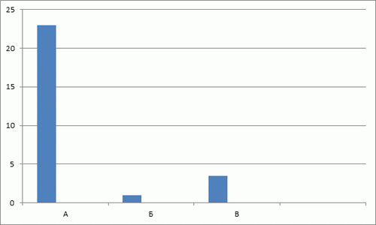
ответ А выбрали большее количество человек 23
Вывод: Большенсво учащихся считают , что улыбка делает лицо более привлекательным.
По вопросу 6:
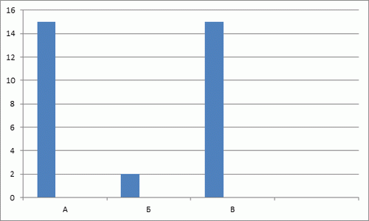
ответ В Выбрали большее количество человек 15
Вывод: Многие не знают о том , что улыбка может повлиять на наше здоровье

По вопросу 7:
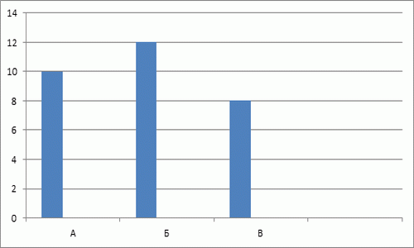
Ответ Б выбрали большинство человек 12
Вывод: Многие считают, что улыбка иногда помогает им справляться с трудностями
По вопросу 8:
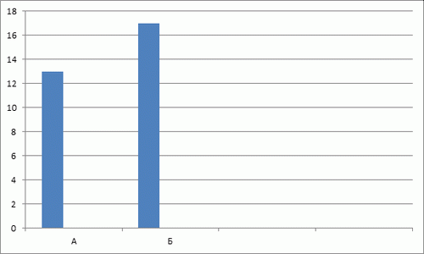
ответ Б выбрали большее количество человек 17
Вывод: Многие не знают о том ,что улыбка способна повлиять на хорошую успеваемость в школе, а также дать толчок к хорошим взаимоотношениям с учителями и одноклассниками.

Заключение
Во все времена улыбка рассматривалась как сигнал, который говорит, что человек готов к общению. Улыбка показывает, что человек хорошо себя чувствует, в прекрасном настроении и готов идти на контакт. Такой человек притягателен для других. Хмурое лицо, наоборот, означает, что человеку не до вас, он занят своими проблемами.
И с таким человеку не очень-то хочется общаться. Также улыбка обладает многими функциями, например такими как: Симпатия ,стимул к хорошей продуктивности , влияет на здоровье и др. Улыбка создает среду, в которой человек работает более активно и продуктивно, достигает лучших результатов.
А так же я считаю, что многие подростки сталкиваются с такими проблемами, как стресс, внутренние переживания, и порой нуждаются в поддержке. Поэтому для этого я создала свой продукт, который любой подросток сможет взять и зарядится позитивом.

Советы учащимся (материал для брошюры)
Советы, которыемы будем давать в брошюре:
1) Убедите себя, что улыбка вам необходима.
2) Ненужно нервничать из за каждой неудачи, ЗАПОМНИ! есть выход из любой ситуации.
3)Прислушивайся к советам родителей, учителей и друзей, эти люди всегда могут направить на правильный путь.
4) Запомни правило «Относись к людям так, как хочешь, чтобы они относились к тебе».Всегда всем улыбайся и люди улыбнутся тебе в ответ.
5) Не создавай себе проблемы
Волнения не избежать, когда на экзамен идёшь неподготовленным. Поэтому лучше заранее планировать дела и правильно рассчитывать время.
6) Настройся на позитив
Настраивай себя на позитивную волну. Например: «Экзамен — это важно. Оценка повлияет на мой диплом, поступление (стипендию). Но я справлюсь, ведь я учил все билеты. Тысячи школьников (студентов) сдавали до меня этот экзамен, и я смогу». Воспринимай важное событие как одно из маленьких испытаний на жизненном пути, где ты должен проявить себя с лучшей стороны. Впереди их будет ещё больше.
Если хочешь научиться контролировать свои эмоции, сделай своими настольными книгами произведения Роберта Лихи «Лекарство от нервов», Сьюзан Дэвид «Эмоциональная гибкость» или Маркса Мэнсона «Тонкое искусство пофигизма»
7) Что не убивает нас, то делает сильнее
Чтобы жизнь изменилось к лучшему, поменяй своё отношение к ситуации. Продумывай возможные варианты развития событий и не исключай вероятности неудач. Решай проблемы, а не страдай из-за них.
8) Не держи переживания в себе
Легче взять себя в руки, когда делишься эмоциями с другими. У двери перед экзаменом можно обсудить билеты, поддержать друг друга, пожелать удачи.
9) Учись правильно дышать(доп. информация)
Если событие вот-вот начнётся, а нервы на пределе, воспользуйся хитрым трюком. Есть эффективное дыхательное упражнение, которое помогает успокоиться. На четыре счёта нужно вдохнуть воздух и задержать его на две секунды. Затем за четыре секунды выдохнуть и снова не дышать две секунды. Если объём лёгких позволяет, интервалы можно увеличить (шесть к трём или восемь к четырём).
10) Не бойся ошибаться
В школу мы приходим, чтобы получать знания. На этом этапе делать ошибки нормально. Не стесняйся выступать перед классом или группой. Это всего лишь подготовка к будущей жизни и проработка твоих умений справляться со стрессом.
11) Не забывай про отдых
Обязательно отводи время на отдых. Заслуженным отдыхом может стать любимое хобби, встреча с друзьями, просмотр любимых фильмов и просто хороший сон. После перезагрузки ты оценишь всё свежим взглядом и двинемся вперед.
12) Позитивные люди не ждут хорошего дня — они сами создают его
13) Позитивные люди легко расстаются с лишним
14) Благодарность — вот второе имя позитивного человека
15) Позитивные люди не позволяют своим страхам влиять на жизнь
Тот, кто находится во власти своих страхов и предрассудков, никогда не сможет жить полноценной и открытой жизнью. Позитивные люди не пренебрегают разумными мерами безопасности, но никогда не позволят себе из-за страха перед неизвестным не попробовать экзотическое блюдо, не побывать в новой стране или заняться новой деятельностью.
16) Позитивные люди много улыбаются!
Это самая видимая их черта, которая так всем нравится.
Позитивные люди имеют высокую степень самоуважения, но отказываются воспринимать себя слишком серьезно.
Позитивные люди не только сами обычно пребывают в хорошем настроении, но и загадочным образом умеют передавать его окружающим. Оптимизм, легкое отношение к жизни, хорошее чувство юмора и ирония — все эти качества являются обязательными признаками таких людей.
17) Общительность
Трудно представить себе позитивного человека, который вел бы замкнутый, уединенный, унылый образ жизни. Как правило, такие люди любят и отлично умеют общаться, любят заводить новые знакомства и находиться в обществе.
18) Учитель тебе не враг
Ты всегда можешь обратиться к нему за помощью и мы уверены, что многие пойдут на уступки.
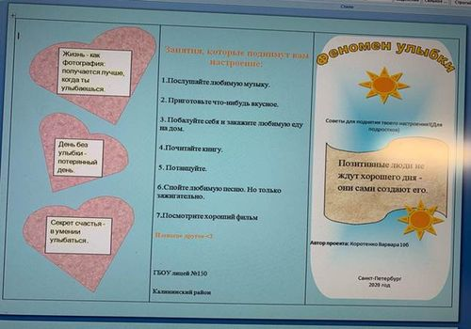
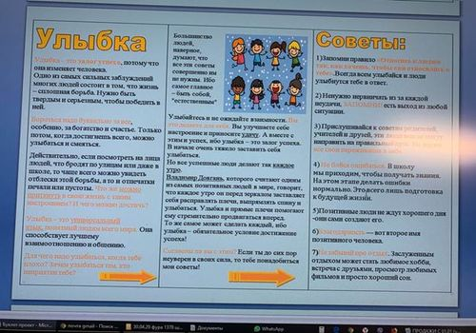
Для написания данной работы были использованы ресурсы Сети Интернет

